Ficha de trabalho nº7: Meteorologia e Atmosfera
O que estuda a meteorologia?
A meteorologia é a ciência que estuda os fenómenos da atmosfera terrestre e de outros planetas. A palavra meteorologia vem do termo “meteoro” que significa aquilo que flutua no ar.
As previsões que todos os dias vê-mos na televisão, nos jornais ou nas rádios relativas ao estado do tempo, seja para hoje, para amanhã, ou para o fim de semana, são feitas por pessoas especializadas nesta área, e é por isso um dos principais objectivos da meteorologia, a previsão do tempo (na prática resulta na criação de cartas meteorológicas). Actualmente devido à evolução da ciência também neste ramo, já é mesmo possível realizar-se uma previsão com bastante rigor até 15 dias e também a determinação da tendência das flutuações climáticas, em geral para o próximo ano ou estação do ano.
O prognóstico (ou previsão) de fenómenos do tempo, principalmente do tempo severo, como tempestades e de chuvas intensas, é muito importante para toda uma gama de actividades humanas.
Por exemplo, nas grandes cidades do mundo, fenómenos meteorológicos críticos acabam por definir as condições de salubridade e qualidade ambiental de cada local. Entre esses fenómenos temos: as inundações, as condições críticas de temperaturas extremas (ondas de calor ou de frio), em geral associadas a baixos valores de humidade relativa do ar, os eventos críticos de poluição do ar quando a concentração do poluentes supera valores aceitáveis para a saúde humana, animal e vegetal, etc.
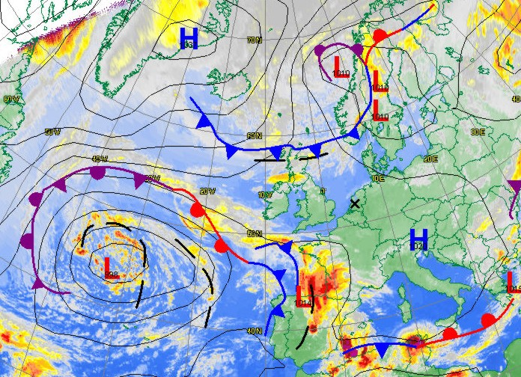
Fig.1- Exemplo de uma carta meteorológica
A Meteorologia estuda para além das variações climáticas, a atmosfera e a sua inter-relação com as outras esferas do planeta, como a biosfera (conjunto de todos os ecossistemas da Terra), a litosfera (parte do planeta constituída por rochas e solo), a criosfera (zonas geladas dos pólos) e a hidrosfera (zonas aquáticas).
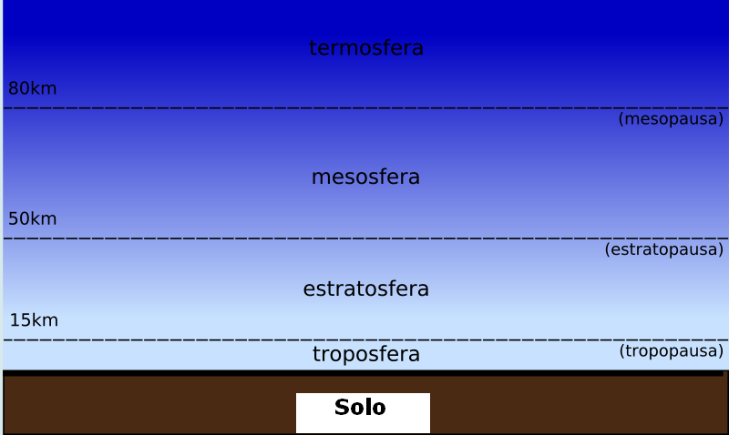
Fig.2- Diferentes “camadas” da atmosfera terrestre.
A atmosfera terrestre, é única?
A atmosfera terrestre é distinta de todas as outras, pelo menos das de planetas do sistema solar, pela presença de quantidades significativas de vapor de água (H2O) e de oxigénio (O2).
O oxigénio da atmosfera terrestre não está em equilíbrio químico com as outras matérias constituintes da superfície terrestre, o que se deve à presença de vida vegetal na Terra. De forma diferente em Marte praticamente todo o oxigénio disponível na atmosfera reagiu com os materiais constituintes da superfície marciana, e “consumiu-os”, o que resultou na cor avermelhada da sua superfície e também na a ausência de formas de vida no planeta, isto é se algum dia existiram.
A atmosfera terrestre possui também um “sistema” de compensações de temperatura, pressão e humidade, que mantém um equilíbrio dinâmico natural, em todas as suas regiões.
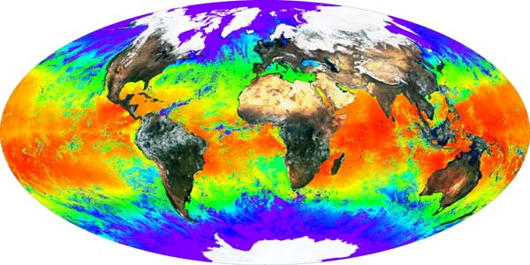 Fig.3- Distribuição do calor no planeta, pela atmosfera.
Responde às seguintes questões:

- Qual ou quais são os objectos de estudo da Meteorologia?

- Dá exemplos de situações, em que as informações fornecidas pela Meteorologia te possam ser úteis.

- O que distingue a atmosfera terrestre, de outras presentes em planetas do sistema solar, como por exemplo a de Marte?
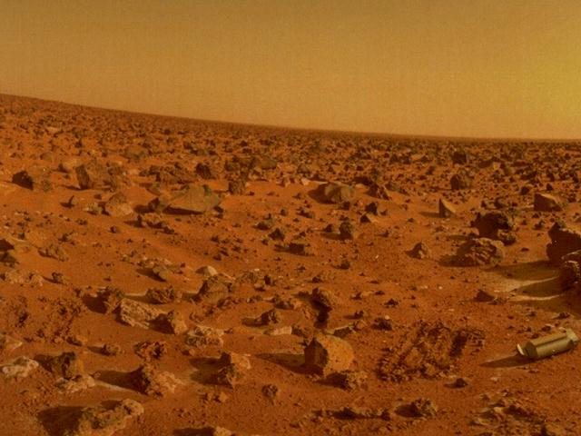
Fig. 4- Marte

4- O que permite à atmosfera terrestre manter o equilíbrio dinâmico natural, em relação à distribuição de calor, nas diferentes regiões do planeta?

5- Que contributos pensas que a Meteorologia, poderá dar, para o ser Humano evitar as ‘alterações climáticas’ que afectam e afectarão o planeta?

